Анкета для детей.
Воспитание интереса и любви к книге
№  п/п | Как ты считаешь, может ли человек прожить без книги? | Нравится ли тебе читать книги? | Какие книги любишь читать? | Нравится ли тебе получать книги в подарок? | Какую книгу читаешь теперь? | Тебе её подарили или взял в библиотеке? | У вас дома много книг? | Назови детские книги из домашней библиотеки? | Выбери картинку с тем действием, чем ты больше всего любишь заниматься дома | Выбери картинку с тем действием, чем ты больше всего любишь заниматься в садике

 | 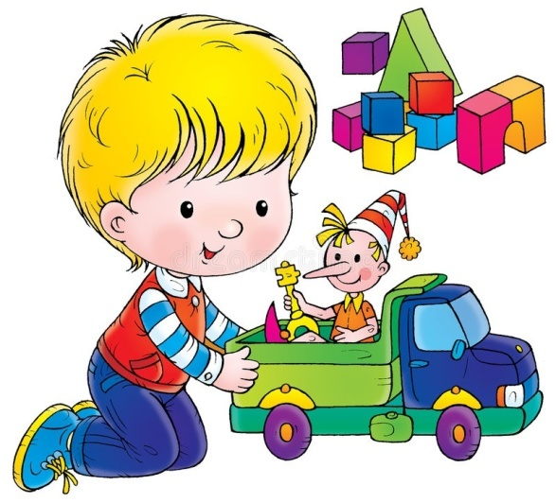 | 
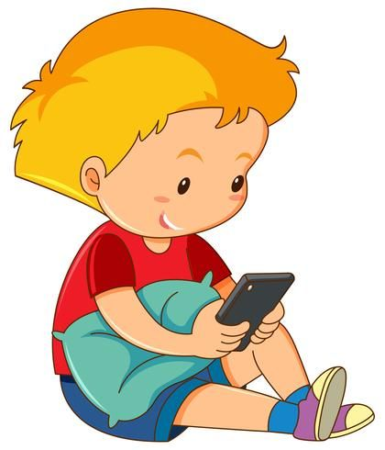 | 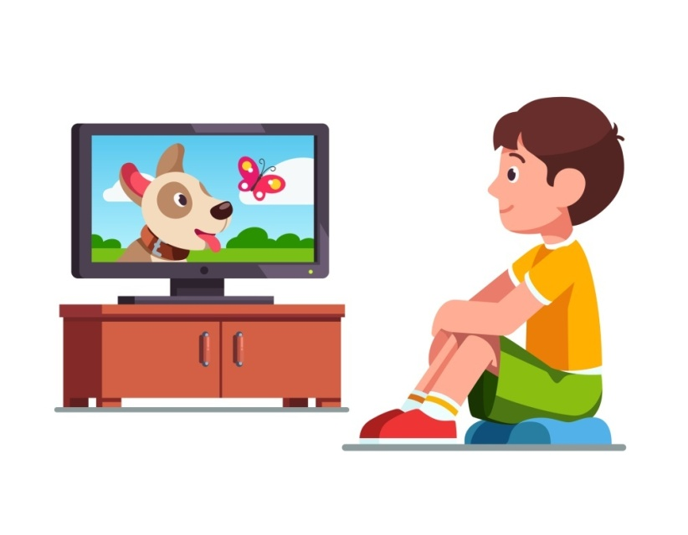 | 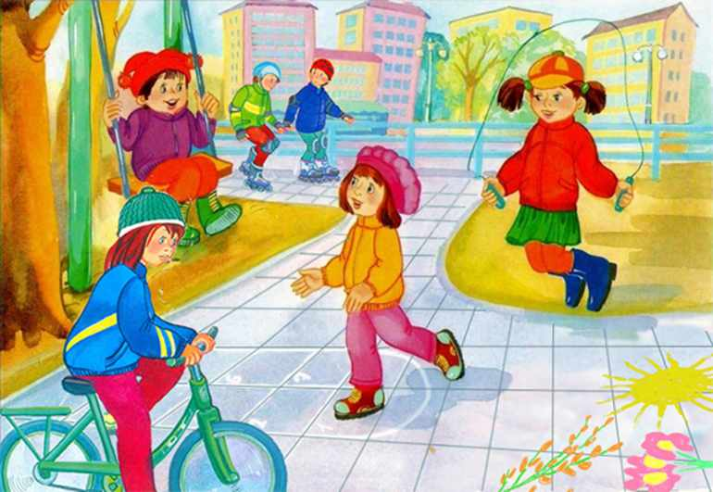
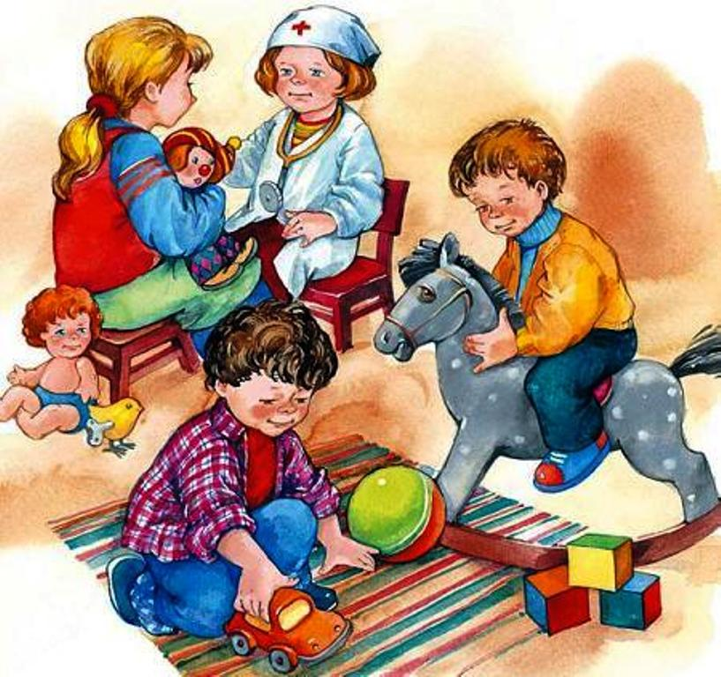 | 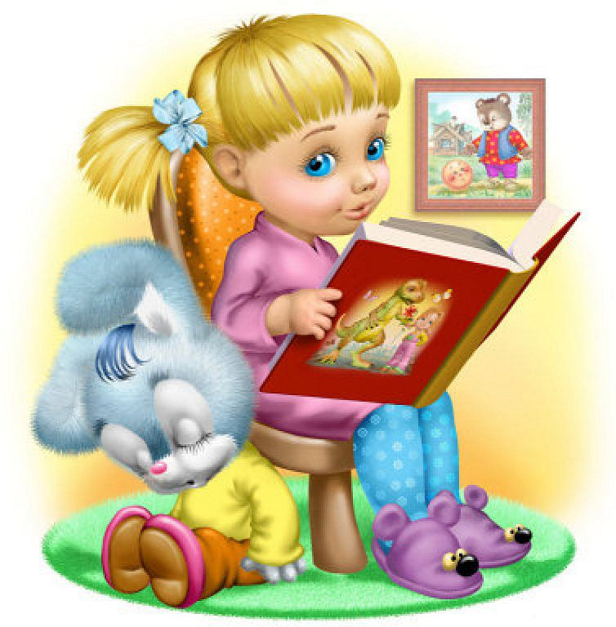 | 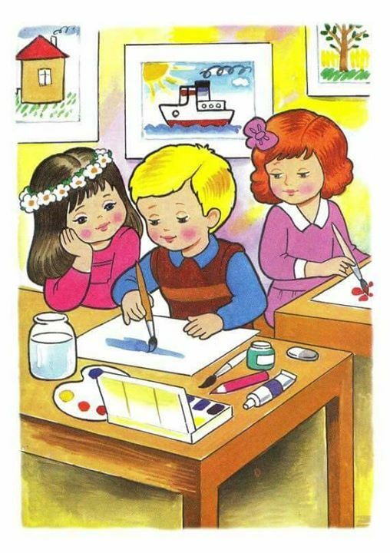
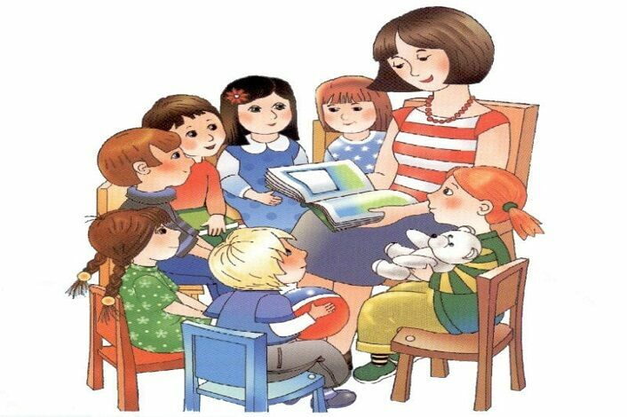 | 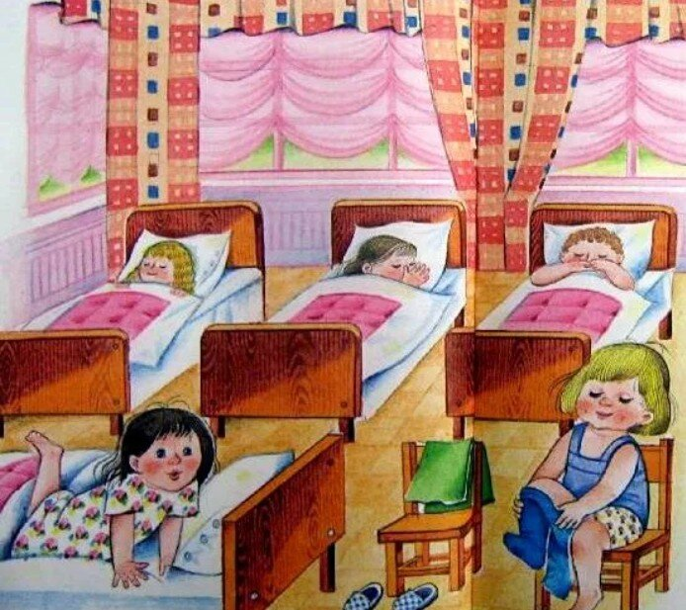 | 